VEZI

Vezi znotraj molekul:  - kovalentne  - ionske  - kovinske | Vodikove vezi | Vezi med molekulami:  - disperzijske  - indukcijske  - orientacijske

1. VEZI ZNOTRAJ MOLEKULE: (močne: nekaj 100 Kj/mol)
Kovalentne vezi:
- 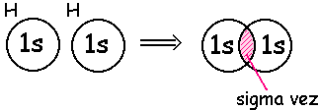Nastanek:
  - samska elektrona se povežeta in združita
  - s prekrivanjem orbital
- Polarnost:
  - Nepolarnost: A : B oba atoma sta enako močna, zato oba privlačita vezni par z enako močjo
  - Polarnost: A :B to je kovalentna polarna vez, ker en element bolj privlači vezni par kot drug, ker je bolj elektronegativen

ELEKTRONEGATIVNOST: je sposobnost atoma, da privlači vezne elektrone (po periodi: narašča, po skupini: pada)

POL: | - na negativnem polu je večja elektronska gostota  - na pozitivnem polu je manjša elektronska gostota

δ⁺ | δ⁻

večja elektronska gostota
manjša elektronska gostota

Ionske vezi:
- en atom drugemu odtrga elektron in tako postane negativni ion, ANION, drug pa je pozitivni KATION
- večja kot je razlika pri elektronegativnosti, bolj je vez polarna

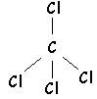POLARNOST MOLEKULE: je odvisna od ne-simetričnosti molekule
Primer: CCl₄ – ogljikov tetraklorid
  - vezi: kovalentne, polarne
  - molekula: nepolarna – ker je simetrična, naboj je enakomerno porazdeljen

Kovinske vezi: jih ni v organski kemiji
2. VODIKOVA VEZ: (20 kJ/mol)
- pojavi se, ko se H veže na najbolj elekrtonegativne elemente

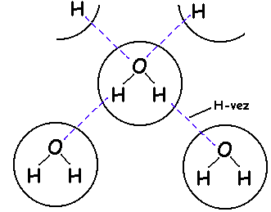 | - kisik skupni elektronski par preveč privlači  - vodik čuti primanjkljaj  - vodik se tako poveže z drugim mestom, ki je zelo elekrtonegativen  - (voda tako tvori 4 vezi z okolico)

- pomembna je zaradi:
  - vpliva na vrelišče (je višje)
  - vpliva na gostoto
  - izparilno toploto
  - topnost v vodi

3. VEZI MED MOLEKULAMI: (100x šibkejše, kot vezi znotraj molekul)
- od njih se odvisne fizikalne lastnosti:
- vrelišče  - tališče  - (topnost) | agregatno stanje
Disperzijske vezi:
- edine vezi med nepolarnimi molekulami
- so povsod prisotne
- moč je odvisna od velikosti molekule (večje kot so molekule, močnejše so disperzijske vezi molekule so močneje povezane)
- zaradi naključnega gibanja elektronov se v molekuli v vsakem trenutku izpostavlajo poli

Orientacijske vezi:
- samo med polarnimi molekulami
- bolj kot so molekule polarne, močnejše so vezi
- med polarnimi molekulami, ki imajo pole deluje privlak – ORIENTACIJSKA VEZ (+ in -), gibljejo se tako, da se z nasprotnimi poli gibljejo druga proti drugi

DIPOL DIPOL INTERAKCIJA: medsebojni vpliv dveh polov med dvema sosednjima polarnima molekulama

